22.04.22 2-Бклас ЗаярнюкС.А. Українська мова **Складаю речення.**

**Мета**: формувати вміння розпізнавати і будувати речення, різні за метою висловлювання, поширювати речення за питаннями; розвивати критичне мислення, увагу, спостережливість, пам'ять, усне і писемне мовлення; формувати компетентність спілкування рідною мовою; виховувати дбайливе ставлення до природи.

**Хід уроку**

Хвилинка каліграфії.

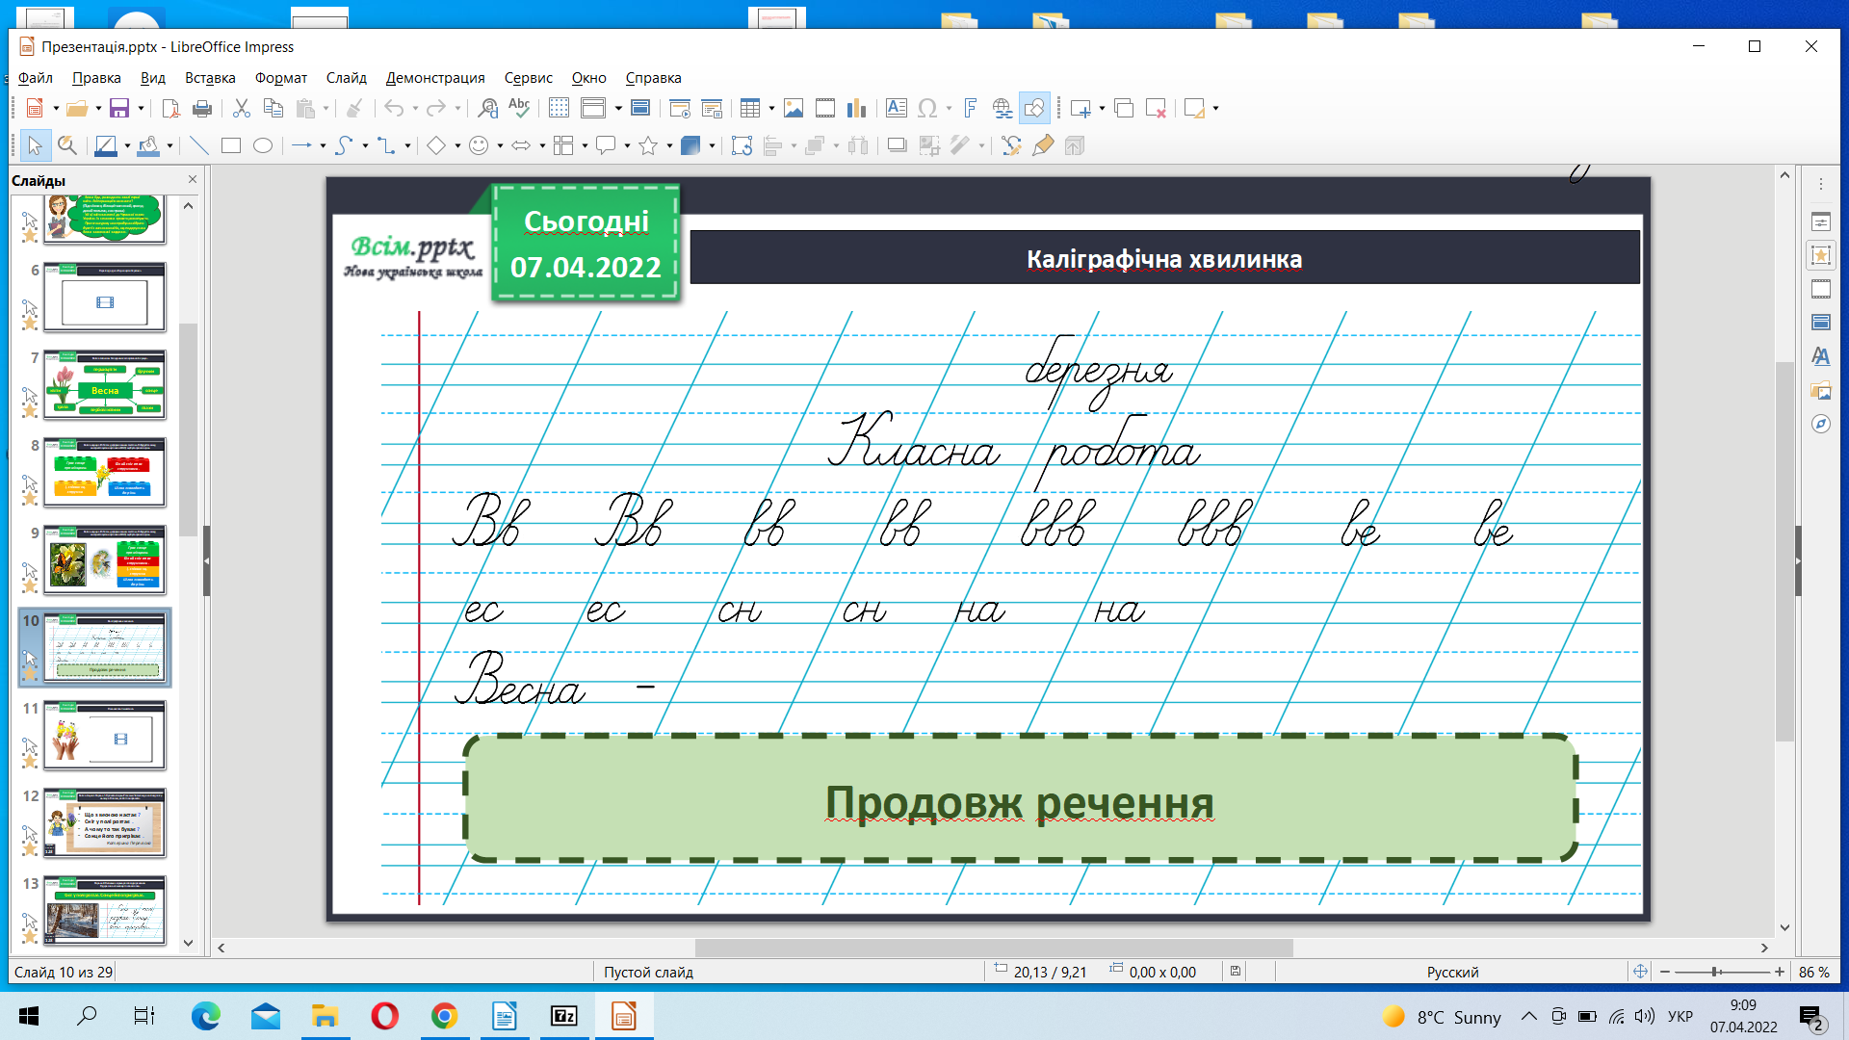

Робота з підручником стр. 123-124.

Квітка гіацинт. Вправа 1. Прочитай вірш. Розкажи Читалочці, який недолік у ньому є. Поясни, як його виправити.

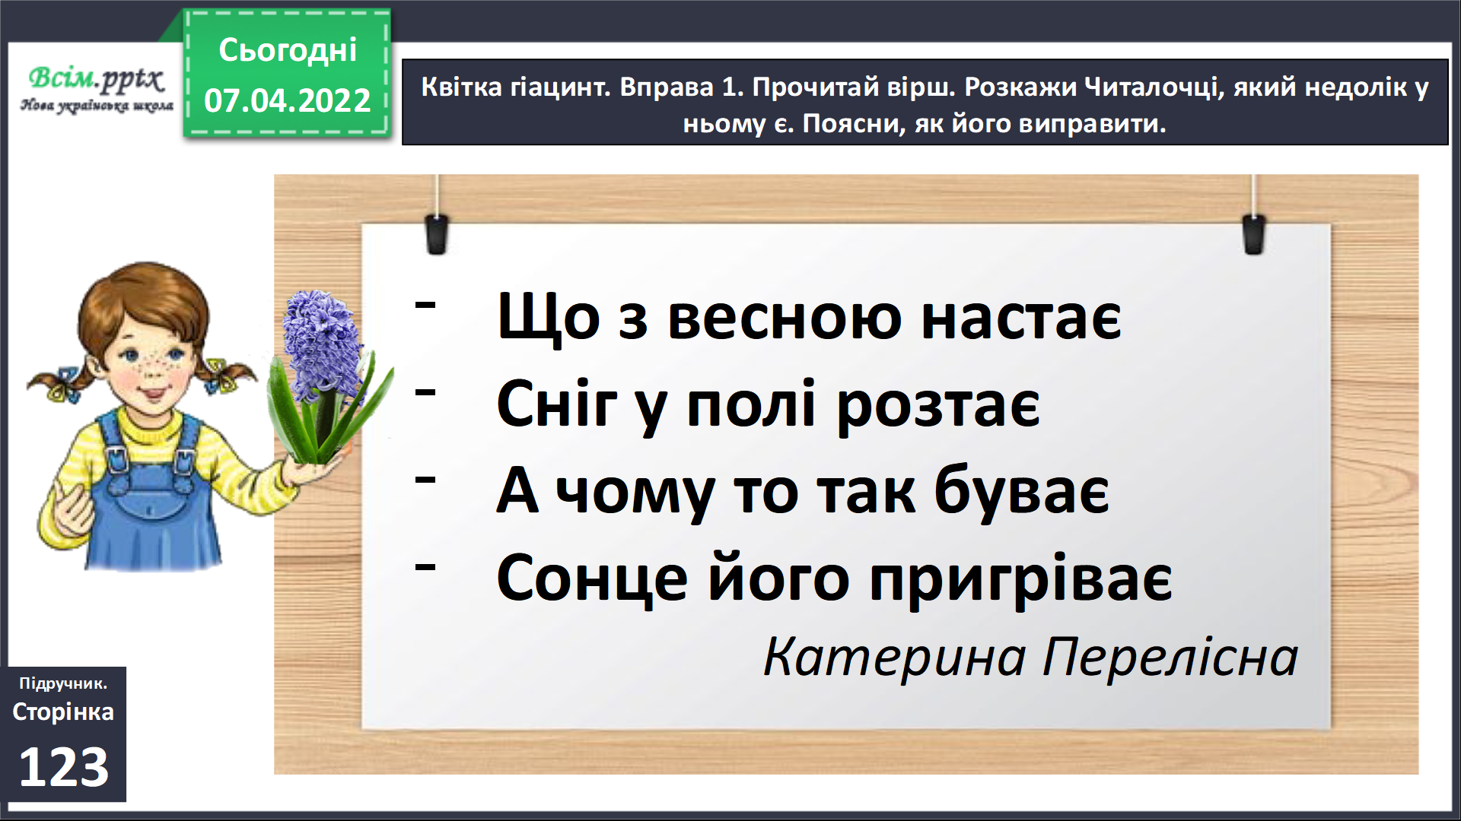

Вправа 2. Випиши з вірша розповідні речення. Підкресли в кожному головні слова.

Квітка мускарі. Вправа 3. Допоможи Родзинці поширити подане речення за зразком.

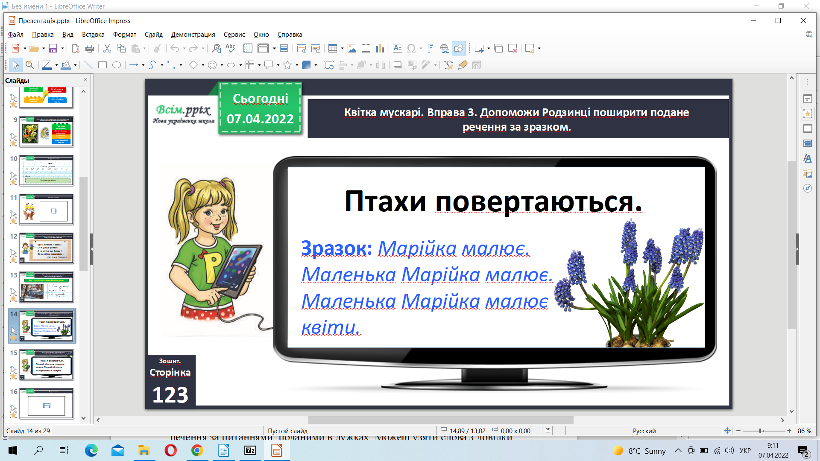

Фізкультхвилинка.

<https://www.youtube.com/watch?v=kNWwid8OAVM>

Квітка мускарі. Вправа 4. Допоможи Ґаджикові скласти речення з поданих слів – спочатку вибери слова, а потім пошир речення іншими словами.

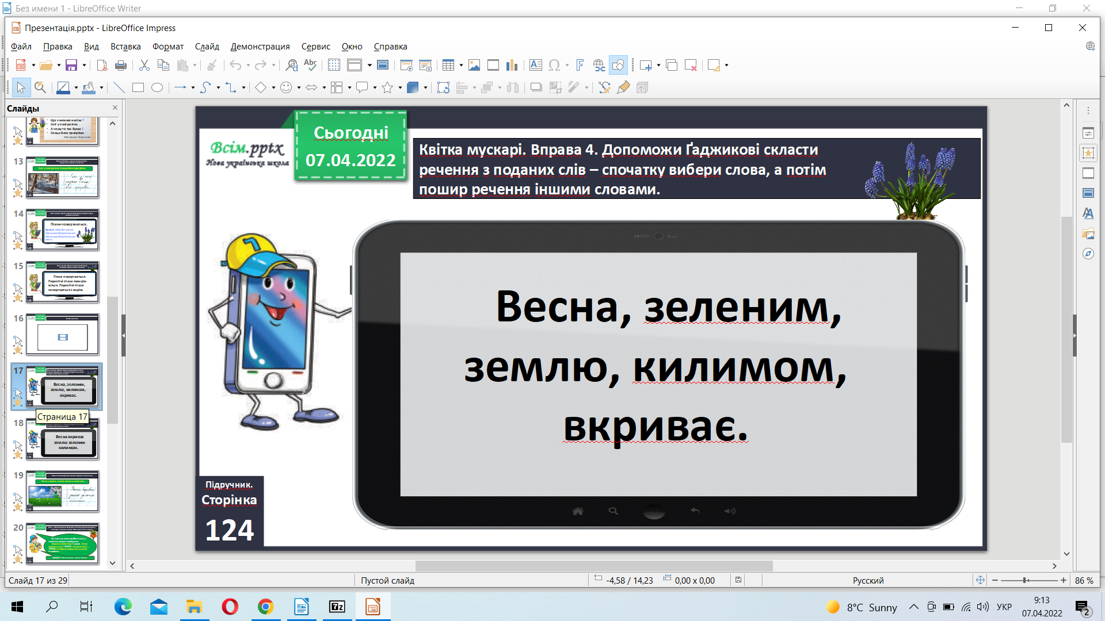

Вправа 5. Запиши утворене речення. Підкресли головні слова.

Квітка - рябчики. Вправа 6. Прочитай текст. Пошир виділені речення за питаннями, поданими в дужках. Можеш узяти слова з довідки.

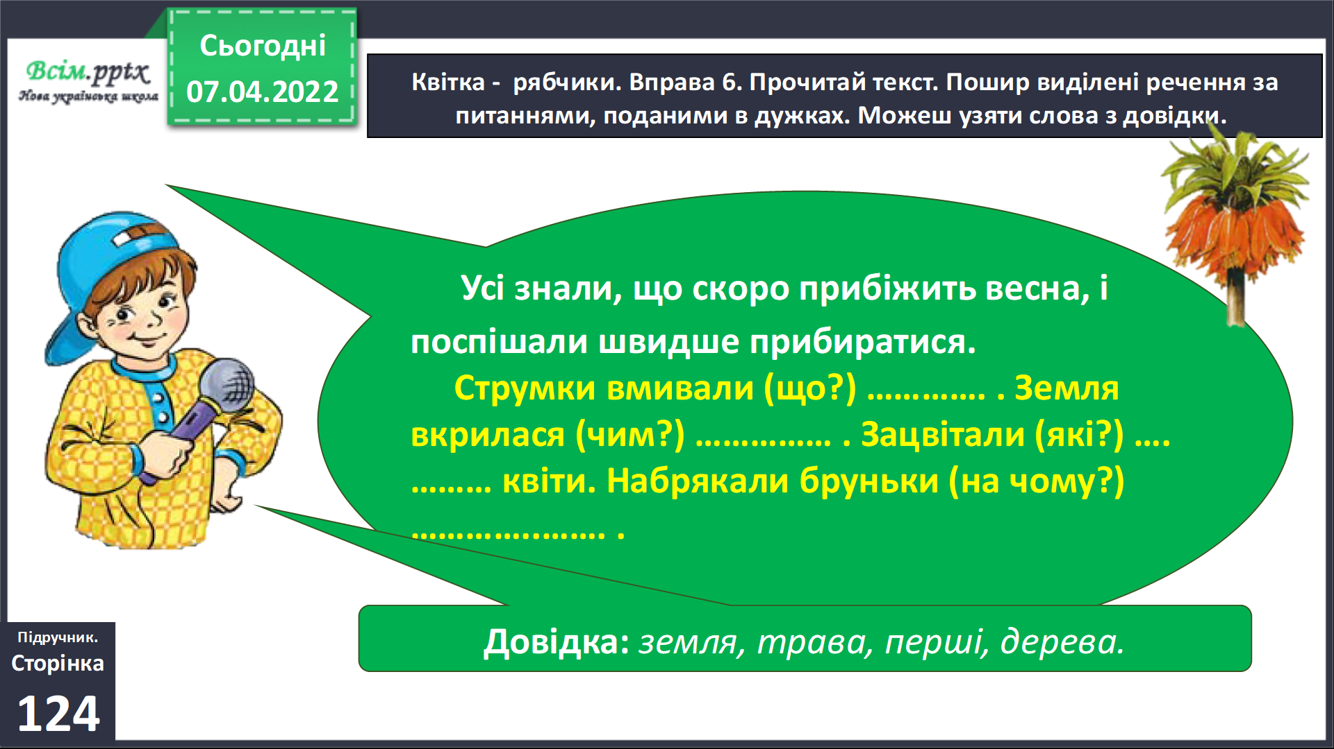

Вправа 7. Запиши поширені речення без питань.

**Домашнє завдання.**

Вправа 10. Бесіда за малюнком.

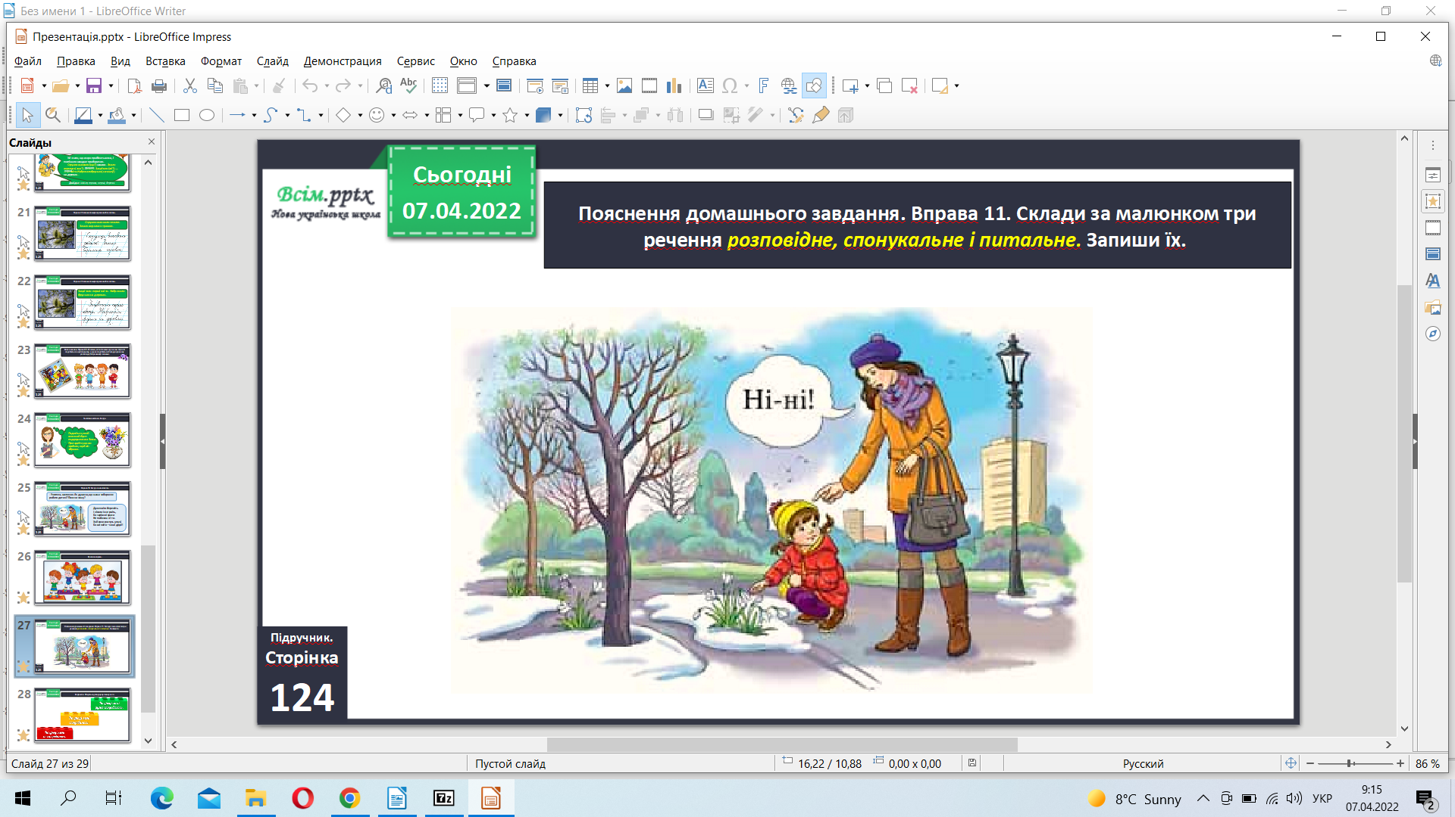

Вправа 11. Склади за малюнком три речення *розповідне, спонукальне і питальне.* Запиши їх.

**Не забувайте, будь ласка, надсилати виконані завдання для перевірки вчителеві на освітню платформу для дистанційного навчання HUMAN. Робіть це систематично.**